Отчёт по лабораторной работе №8
  - Дисциплина: Операционные системы
Мухина Ксения Николаевна
Содержание

1. Цель работы
Цель данной работы – ознакомление с инструментами поиска файлов и фильтрации текстовых данных. Приобретение практических навыков: по управлению процессами (и заданиями), по проверке использования диска и обслуживанию файловых систем.

2. Задание
Этапы выполнения работы:
- поиск файлов
- работа с процессами
  - фоновый запуск процессов
  - применение команды kill
  - работа с командами df, du и find

3. Выполнение лабораторной работы
Для начала осуществим вход в систему.
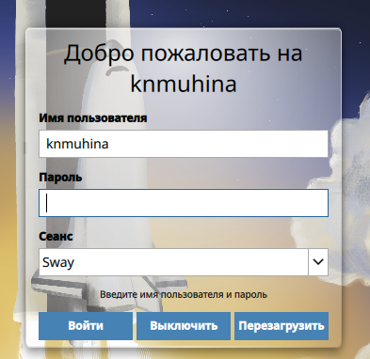
Вход в систему.
Запишем в file.txt названия файлов, содержащихся в /etc. И также допишем названия файлов, содержащиеся в ~.
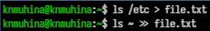
Запись в file.txt.
Найдём все .conf файлы и запишем их в новый текстовый файл conf.txt.
Запись в conf.txt.
Найдём несколькими способами файлы в каталоге ~, начинающиеся с ‘c’.
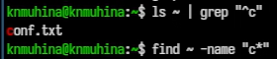
Поиск файлов.
Выведем постранично имена файлов из /etc, начинающиеся с ‘h’.
Вывод имён файлов на экран.
Запустим фоновый процесс записи файлов, начинающихся с ‘log’, в файл ~/logfile.
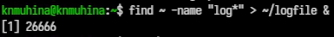
Запись в logfile.
Удалим файл logfile.
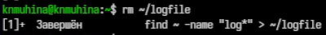
Удаление logfile.
Запустим gedit в фоновом режиме.
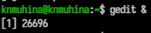
Запуск gedit.
Определим PID процесса gedit несколькими способами: предложенным в работе и при помощи pgrep.
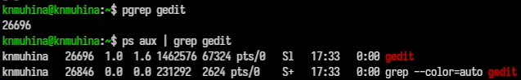
gedit PID.
Завершим процесс gedit при помощи kill.
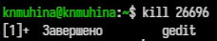
Применение kill.
Выполним команды df и du, перед этим получив информацию о них.
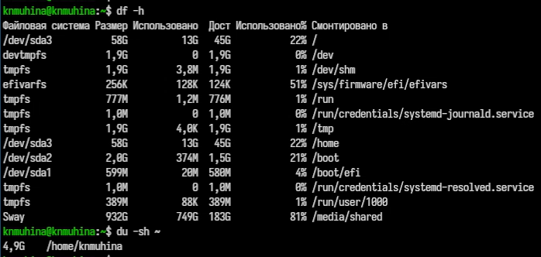
Применение df и du.
Выведем имена всех директорий каталога ~ при помощи find.

Применение find.

4. Выводы
В результате проделанной работы мы ознакомились с инструментами поиска файлов и фильтрации текстовых данных; приобрели практические навыки по управлению процессами (и заданиями), по проверке использования диска и обслуживанию файловых систем.

5. Контрольные вопросы
- Какие потоки ввода вывода вы знаете?
Существует три стандартных потока:
- stdin (0) - стандартный ввод (обычно клавиатура)
- stdout (1) - стандартный вывод (обычно терминал)
- stderr (2) - поток ошибок (вывод сообщений об ошибках)
- Объясните разницу между операцией > и >>.
‘>’ перезаписывает файл (старое содержимое удаляется), ‘>>’ дописывает данные в конец файла.
- Что такое конвейер?
Конвейер - механизм, который позволяет передать вывод одной команды на вход другой.
- Что такое процесс? Чем это понятие отличается от программы?
Программа - файл, содержащий код. Процесс - программа, выполняющаяся в памяти.
- Что такое PID и GID?
PID - уникальный идентификатор процесса. GID - идентификатор группы пользователей.
- Что такое задачи и какая команда позволяет ими управлять?
Задачи - процессы, запущенные в текущем терминале.
Команды:
- ‘jobs’ — список задач
- ‘kill {номер}’ — завершить задачу
- ‘fg’ — вернуть в передний план
- ‘bg’ — продолжить в фоне
- Найдите информацию об утилитах top и htop. Каковы их функции?
top показывает процессы в реальном времени, htop - улучшенная версия top с удобным интерфейсом.
- Назовите и дайте характеристику команде поиска файлов. Приведите примеры использования этой команды.
Основная команда - ‘find’
Позволяет искать файлы по имени, типу, размеру, дате.
Примеры:
find ~ -name "*.txt"
find /etc -type f
- Можно ли по контексту (содержанию) найти файл? Если да, то как?
Да, с помощью ‘grep’.
- Как определить объем свободной памяти на жёстком диске?
df -h
- Как определить объем вашего домашнего каталога?
du -sh ~
- Как удалить зависший процесс?
- Найти PID:
ps aux | grep имя
- Завершить:
kill PID
- Если не помогло:
kill -9 PID

Список литературы
- Лабораторная работа №8, ТУИС РУДН

